力与平衡模型练5 平衡之动态平衡问题
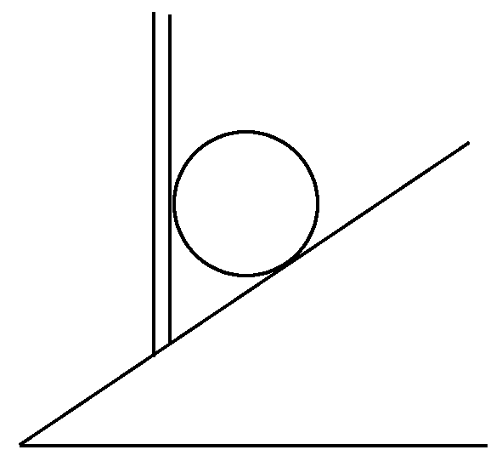
1、如图所示，用竖直挡板将小球夹在挡板和光滑斜面之间，若缓慢转动挡板，使其由竖直转至水平的过程中，则以下说法正确的是( )
A．挡板对小球的压力是先增大后减小
B．挡板对小球的压力是先减小后增大
C．斜面对小球的支持力是先减小后增大
D．斜面对小于的支持力是一直逐渐减小
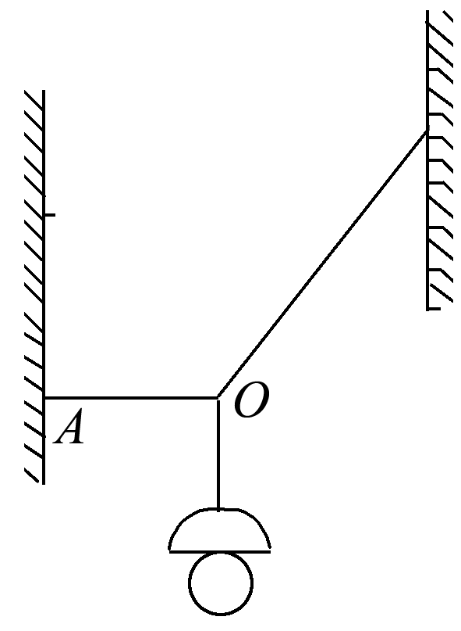
2、如图，电灯悬挂于两墙之间，更换水平绳OA使连结点A向上移动而保持O点的位置不变，则A点向上移动时( )
A．绳OA的拉力逐渐增大
B．绳OA的拉力逐渐减小
C．绳OA的拉力先增大后减小
D．绳OA的拉力先减小后增大
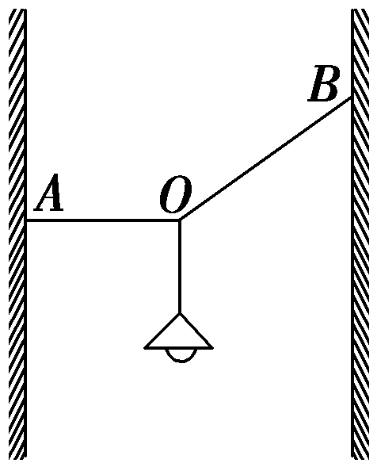
3、(多选)如图所示，电灯悬挂于两墙壁之间，更换水平绳OA使连接点A向上移动而保持O点位置和OB绳的位置不变，则在A点向上移动的过程中( )
A.绳OB的拉力逐渐增大
B.绳OB的拉力逐渐减小
C.绳OA的拉力先增大后减小
D.绳OA的拉力先减小后增大
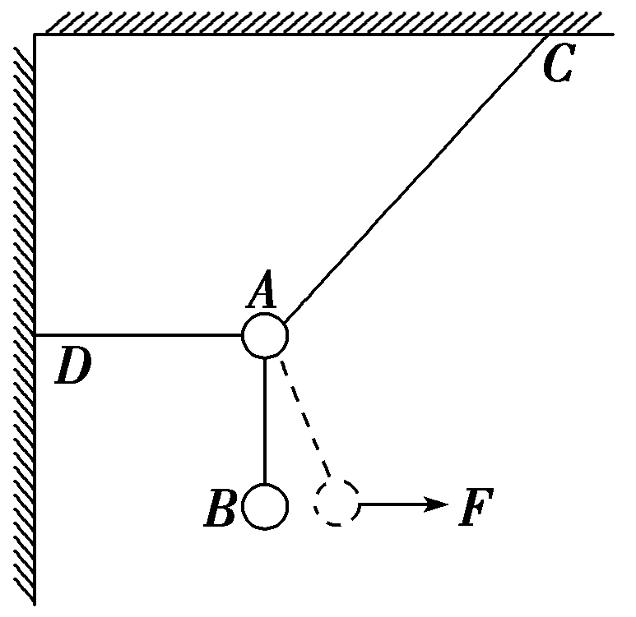
4、如图所示，三根轻细绳悬挂两个质量相同的小球保持静止，A、D间细绳是水平的，现对B球施加一个水平向右的力F，将B缓缓拉到图中虚线位置，这时三根细绳张力T_{AC}、T_{AD}、T_{AB}的变化情况是( )
A.都变大
B.T_{AD}和T_{AB}变大，T_{AC}不变
C.T_{AC}和T_{AB}变大，T_{AD}不变
D.T_{AC}和T_{AD}变大，T_{AB}不变
5、如图所示，小球用细绳系住，绳的另一端固定于O点.现用水平力F缓慢推动斜面体，小球在斜面上无摩擦地滑动，细绳始终处于直线状态，当小球升到接近斜面顶端时细绳接近水平，此过程中斜面对小球的支持力N以及绳对小球的拉力T的变化情况是( )
A.N保持不变，T不断增大
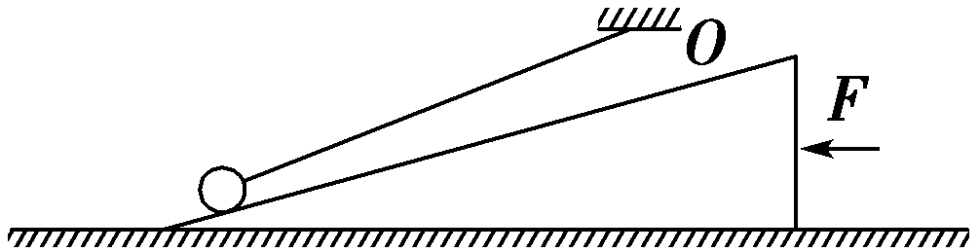
B.N不断增大，T不断减小
C.N保持不变，T先增大后减小
D.N不断增大，T先减小后增大
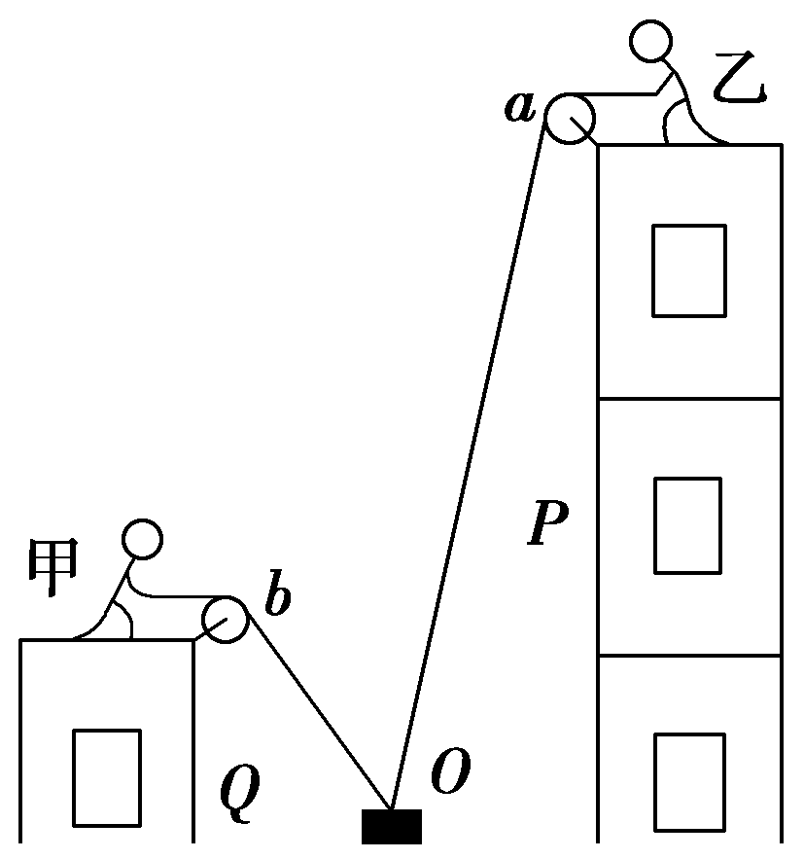
6、甲、乙两人用绳bO和aO通过装在Q楼和P楼楼顶的定滑轮，将质量为m的物块由O点沿Oa直线缓慢地向上提升，如图所示∠aOb为锐角．则在物块由O点沿Oa直线缓慢上升过程中，以下判断正确的是( )

A．aO绳和bO绳中的弹力逐渐减小
B．aO绳和bO绳中的弹力逐渐增大
C．aO绳中的弹力一直增大，bO绳中的弹力先减小后增大
D．aO绳中的弹力先减小后增大，bO绳中的弹力一直增大

7、如图所示，一定质量的物体用两根轻绳悬在空中，其中绳OA固定不动，绳OB在竖直平面内由水平方向向上转动，则在绳OB由水平转至竖直的过程中，绳OB的张力的大小将( )
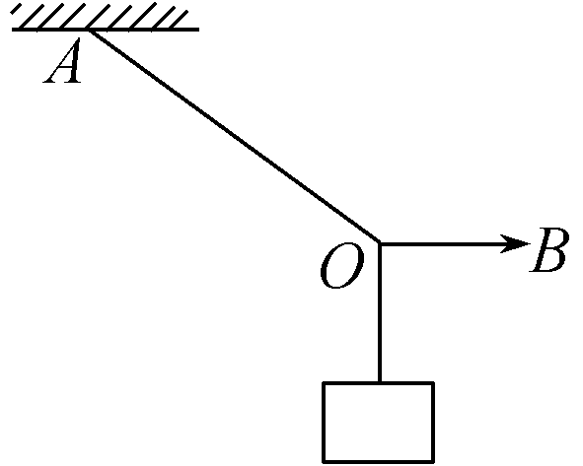
A．一直变大
B．一直变小
C．先变大后变小
D．先变小后变大
8、（多选）半圆柱体P放在粗糙的水平地面上，其右端有固定放置的竖直挡板MN,在半圆柱体P和 MN之间放有一个光滑均匀的小圆柱体Q，整个装置处于静止状态。如图所示，是这个装置的纵截面图。若用外力使MN保持竖直并且缓慢地向右移动，在Q落到地面以前，发现P始终保持静止。在此过程中，下列说法中正确的是（ ）
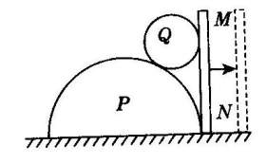
A．M N对Q的弹力逐渐增大
B．地面对P的摩擦力逐渐增大
C．P、Q之间的弹力先减小后增大
D．Q所受的合力逐渐增大

9、（单选）半圆柱体P放在粗糙的水平面上，有一挡板MN，其延长线总是过半圆柱体的轴心O，但挡板与半圆柱体不接触，在P和MN之间放一个光滑均匀的小圆柱体Q，整个装置处于静止状态，如图是这个装置的截面图，若用外力使MN绕O点缓慢地逆时针转动，在Q到达最高位置前，发现P始终保持静止，在此过程中，下列说法中正确的是( )
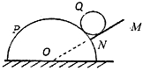
A．MN对Q的弹力大小保持不变
B．MN对Q的弹力先增大后减小
C．MN对Q的弹力一直减小
D．P、Q间的弹力先增大后减小

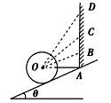
10、如图所示，小球用细绳系住放在倾角为的光滑斜面上，当细绳由水平方向逐渐向上偏移时，细绳上的拉力将（ ）

A．逐渐增大
B．逐渐减小
C．先增大后减小
D．先减小后增大

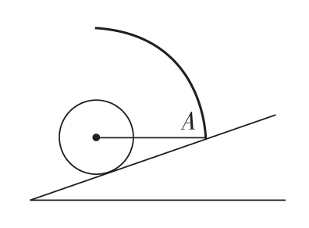
11、 光滑斜面上固定着一根刚性圆弧形细杆，小球通过轻绳与细杆相连，此时轻绳处于水平方向，球心恰位于圆弧形细杆的圆心处，如图所示。将悬点A缓慢沿杆向上移动，直到轻绳处于竖直方向，在这个过程中，轻绳的拉力( )
A．逐渐增大 B．大小不变
C．先减小后增大 D．先增大后减小

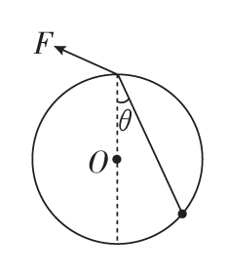
12、如图所示，质量为m的小球套在竖直固定的光滑圆环上，在圆环的最高点有一个光滑小孔，一根轻绳的下端系着小球，上端穿过小孔用力F拉住，开始时绳与竖直方向的夹角为θ，小球处于静止状态，现缓慢拉动轻绳，使小球沿光滑圆环上升一小段距离，重力加速度大小为g，则下列说法正确的是( )
A．绳与竖直方向的夹角为θ时，F＝mgcosθ
B．小球沿光滑圆环上升过程中，轻绳拉力逐渐增大
C．小球沿光滑圆环上升过程中，小球所受支持力逐渐增大
D．小球沿光滑圆环上升过程中，小球所受支持力大小不变
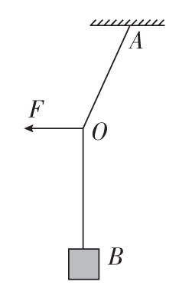
13、质量为m的物体用轻绳AB悬挂于天花板上。用水平向左的力F缓慢拉动绳的中点O，如图所示。用T表示绳OA段拉力的大小，在O点向左移动的过程中( )
A．F逐渐变大，T逐渐变大
B．F逐渐变大，T逐渐变小
C．F逐渐变小，T逐渐变大
D．F逐渐变小，T逐渐变小
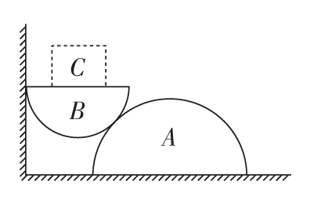
14、在粗糙水平地面上放着一个截面为半圆的柱状物体A，A与光滑竖直墙之间放另一截面也为半圆的光滑柱状物体B，整个装置处于静止状态，截面如图所示。设墙对B的作用力为F₁，B对A的作用力为F₂，地面对A的作用力为F₃。在B上加一物体C，整个装置仍保持静止，则( )
A．F₁保持不变，F₃增大 B．F₁增大，F₃保持不变
C．F₂增大，F₃增大 D．F₂增大，F₃保持不变

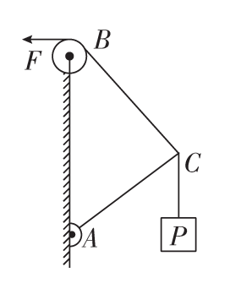
15、 如图所示是一个简易起吊设施的示意图，AC是质量不计的撑杆，A端与竖直墙用铰链连接，一滑轮固定在A点正上方，C端吊一重物，BC绳连接在滑轮与C端之间。现施加一拉力F缓慢将重物P向上拉，在AC杆达到竖直前( )
A．BC绳中的拉力F_{T}越来越大
B．BC绳中的拉力F_{T}越来越小
C．AC杆中的支撑力F_{N}越来越大
D．AC杆中的支撑力F_{N}大小不变
16、如图所示，一小球在斜面上处于静止状态，不考虑一切摩擦，如果把竖直挡板由竖直位置缓慢绕O点转至水平位置，则此过程中球对挡板的压力F₁和球对斜面的压力F₂的变化情况是( )
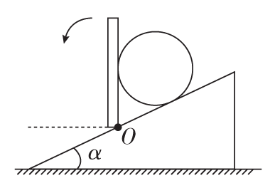
A．F₁先增大后减小，F₂一直减小
B．F₁先减小后增大，F₂一直减小
C．F₁和F₂都一直减小
D．F₁和F₂都一直增大

力与平衡模型练5 平衡之动态平衡问题
参考答案
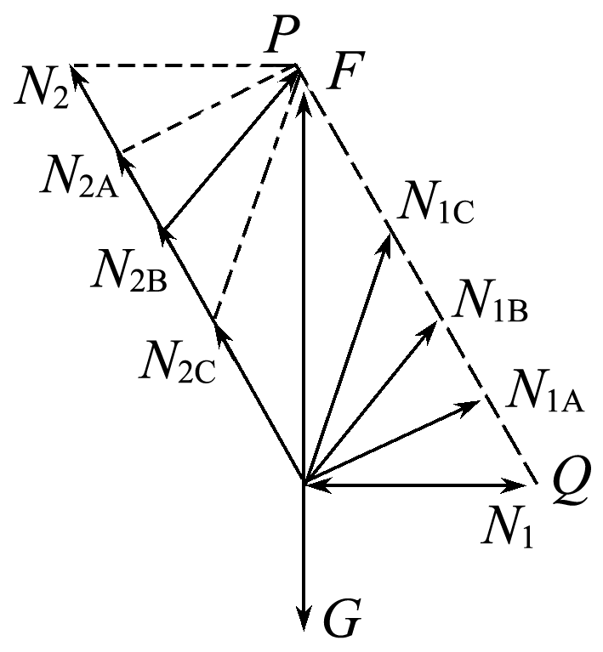
1、解析 取小球为研究对象，小球受到重力G，挡板给小球的支持力N₁和斜面给小球的支持力N₂三个力作用，如图所示，N₁和N₂的的合力与重力大小相等，方向相反，N₂总垂直接触面(斜面)，方向不变，根据图解可以看出，在N₁方向改变时，其大小(箭头)只能沿PQ线变动．显然在挡板移动过程中，N₁先变小后变大，N₂一直减小.
答案 BD
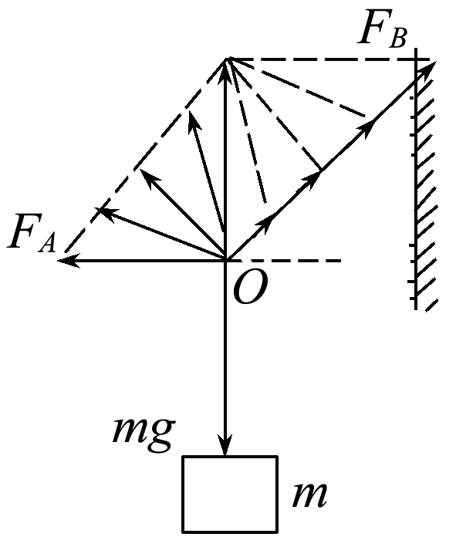
2、解析 对点O受力分析，如图所示，通过作图，可以看出绳OA的张力先变小后变大，故A、B、C错误，D正确．

答案 D

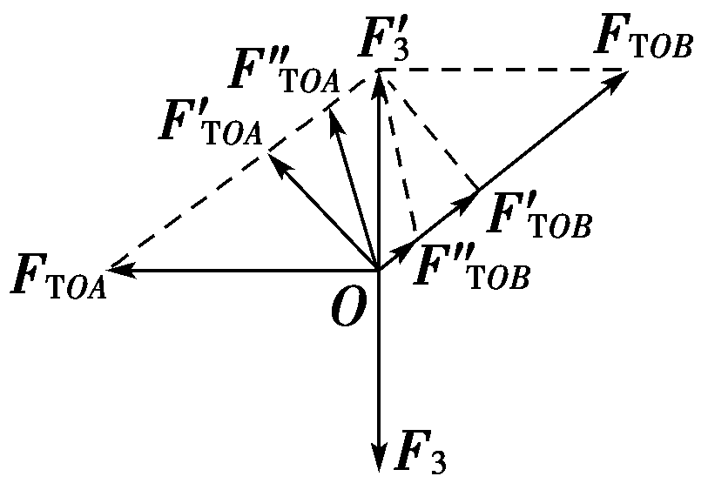
3、解析 在绳OA的连接点A向上移动的过程中，结点O始终处于平衡状态.取结点O为研究对象，受力情况如图所示，图中F_{TOA}、F_{TOB}、F₃分别是绳OA、绳OB、电灯对结点O的拉力，F₃′是F_{TOA}和F_{TOB}的合力，且F₃′与F₃大小相等.在A点向上移动的过程中，F₃的大小和方向都保持不变，F_{TOB}的方向保持不变.由图可知，当绳OA垂直于OB时，绳OA的拉力最小，所以绳OA的拉力先减小后增大，绳OB的拉力逐渐减小，选项B、D正确.
答案 BD
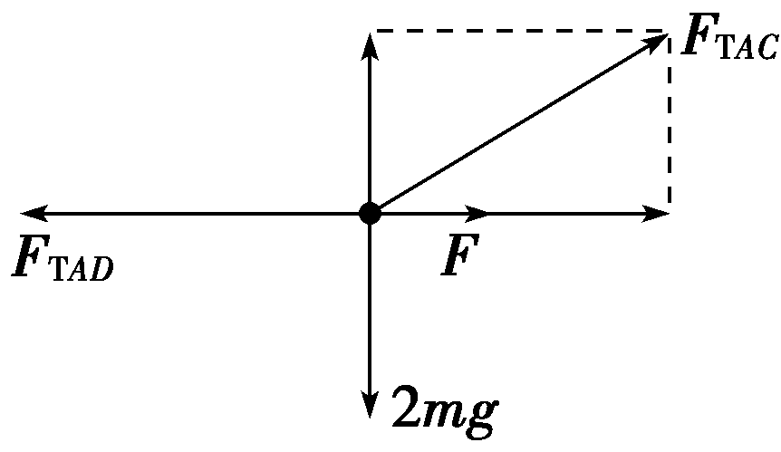
4、解析 先以小球B为研究对象，在力F的作用下，由原来的二力平衡变成三力平衡问题，很明显绳子AB上的弹力增大；再以小球A、B整体为研究对象，整体受力如图所示，根据正交分解法，F的出现，使得绳子AD上的弹力增大但不影响AC上的弹力，选项B正确，其余均错误.
答案 B
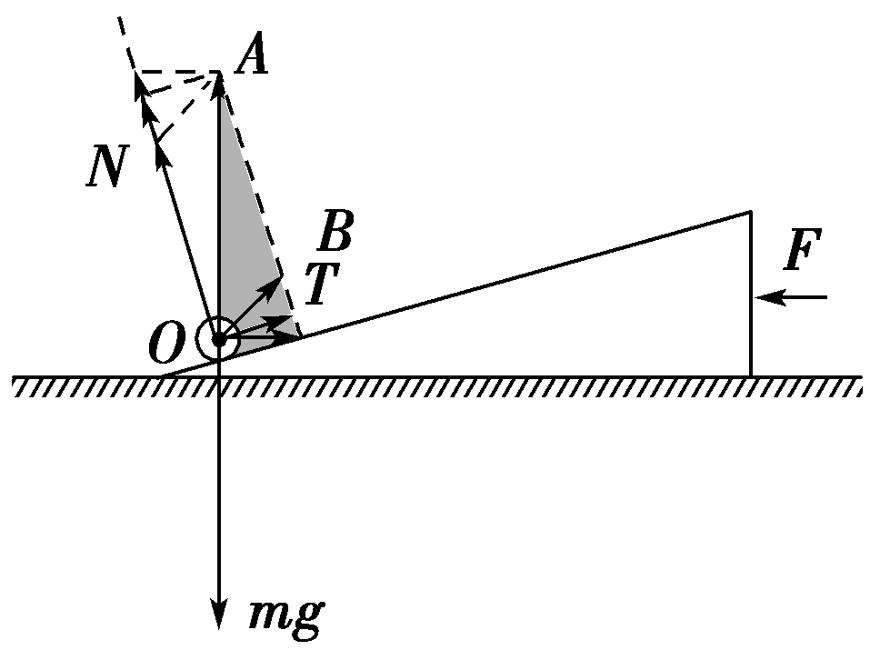
5、解析 选小球为研究对象，其受力情况如图所示，用平行四边形定则作出相应的“力三角形OAB”，其中OA的大小、方向均不变，AB的方向不变，推动斜面时，T逐渐趋于水平，B点向下转动，根据动态平衡，T先减小后增大，N不断增大，选项D正确.
答案 D
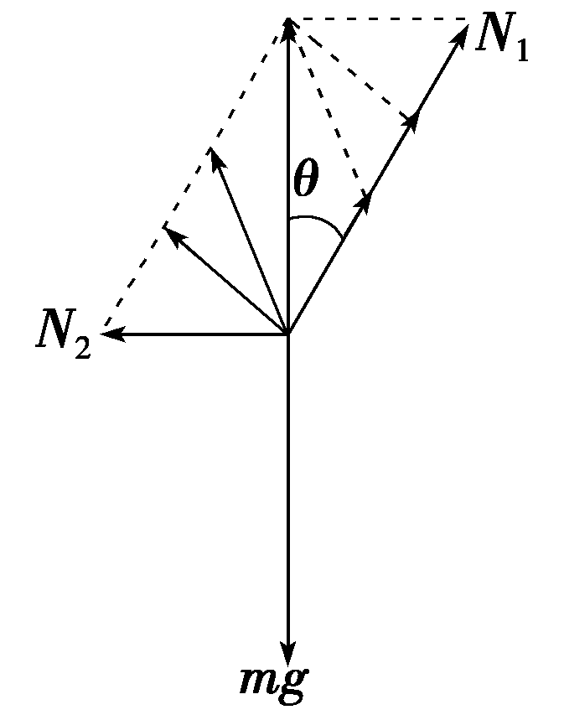
6、解析：
由图可知，N₂先减小后增大，N₁一直增大，故选C.

选C.

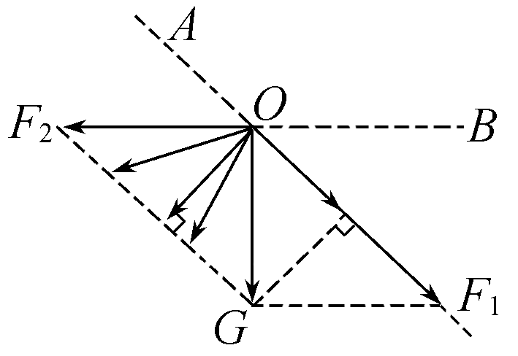
7、解析 重力的作用效果分解在OA、OB两绳上，如图所示，F₁是对OA绳的拉力，F₂是对OB绳的拉力．由于OA方向不变，当OB向上转动，转到与OA绳方向垂直时，OB上的拉力最小，故OB上的张力先变小后变大．

答案 D

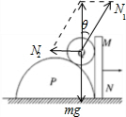
8、解析： 先对Q受力分析，受重力、P对Q的支持力和MN对Q的支持力，如图
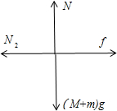
根据共点力平衡条件，有N1= N2=mgtanθ
再对P、Q整体受力分析，受重力、地面支持力、MN挡板对其向左的支持力和地面对其向右的支持力，如图
根据共点力平衡条件，有f=N2 N=（M+m）g
故：f=mgtanθMN保持竖直且缓慢地向右移动过程中，角θ不断变大，故f变大，N不变，N1变大，N2变大，P、Q受到的合力为零；故A正确，B正确，C错误，D错误；故选AB．
答案：AB
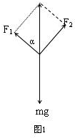
9、解析：以小圆柱体Q为研究对象，分析受力情况，作出受力示意力图，如图1所示．由平衡条件得：
MN对Q的弹力F1=mgcosα，P对Q的弹力F2=mgsinα使MN绕O点缓慢地顺时针转动的过程中，α减小，则F1增大，F2减小．故ABD错误；C正确；故选C

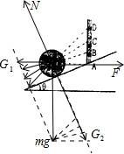
答案：C
10、解析： 对球受力分析，受重力、支持力、拉力，如图
其中重力大小方向都不变，支持力方向不变，拉力大小与方向都变，将重力按照作用效果分解
由图象可知，G₁先变小后变大，G₂变小又根据共点力平衡条件G₁=F
G₂=N故拉力F先变小后变大；故选D．
答案 D

11、解析：
解法一(图解法)：在悬点A缓慢向上移动的过程中，小球始终处于平衡状态，小球所受重力mg的大小和方向都不变，支持力的方向不变，对小球进行受力分析如图甲所示，由图可知，拉力T先减小后增大，C正确。
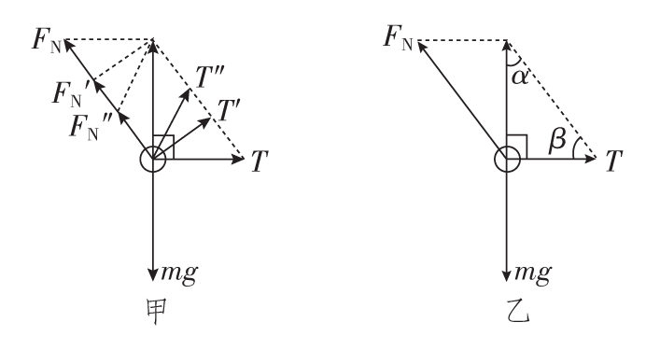
解法二(解析法)：如图乙所示，由正弦定理得$\frac{T}{sinα}$＝$\frac{mg}{sinβ}$，得T＝$\frac{mgsinα}{sinβ}$，由于mg和α不变，而sinβ先增大，后减小，可得T先减小后增大，C正确。
答案 选C
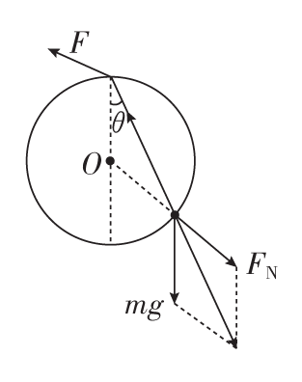
12、解析 绳与竖直方向的夹角为θ时，小球受到竖直向下的重力mg、圆环对小球沿半径向外的支持力F_{N}以及沿绳方向的拉力F，画出力的示意图如图所示，F＝2mgcosθ，A错误；小球沿光滑圆环上升过程中，由三角形相似得：$\frac{FN}{R}$＝$\frac{mg}{R}$＝$\frac{F}{L}$，所以F_{N}＝mg不变，L变短，F则变小，故D正确，B、C错误。
答案 D
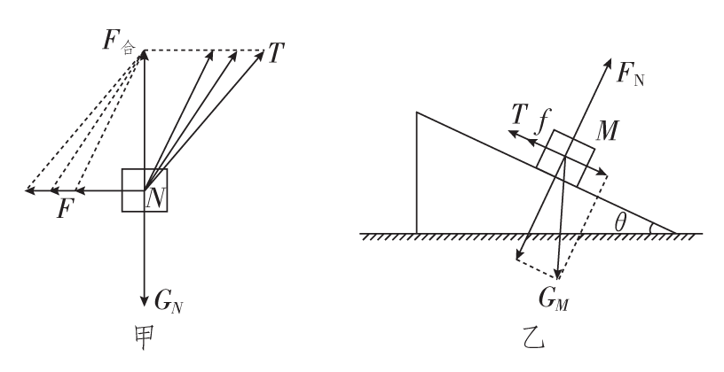
13、解析 以O点为研究对象，设绳OA与竖直方向的夹角为θ，物体的重力为G，根据力的平衡可知，F＝Gtanθ，T＝$\frac{G}{cosθ}$，随着O点向左移，θ变大，则F逐渐变大，T逐渐变大，A项正确。
答案 A
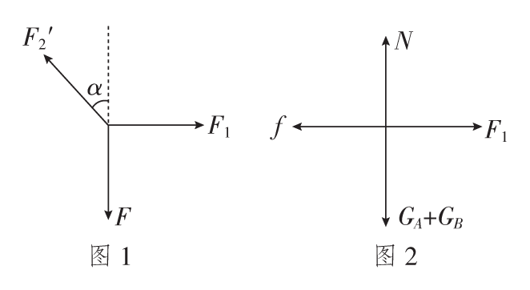
14、解析 未放上C时，以B为研究对象，受力分析如图1所示，由平衡条件得，墙对B的作用力F₁＝Ftanα，其中F＝G_{B}，当放上C时，F₁增大。A对B的作用力F₂′＝$\frac{F1}{sinα}$，F₁增大，则F₂′增大，即F₂也增大。再以整体为研究对象，受力分析如图2所示，则放上C前，地面对A的支持力N＝G_{A}＋G_{B}，放上C后变为G_{A}＋G_{B}＋G_{C}，即N增大，地面对A的摩擦力f＝F₁，f增大，且F₃为N与f的合力，所以F₃增大，故选C。

答案 C

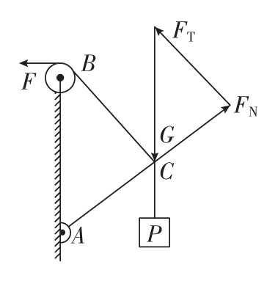
15、解析 作出C点的受力示意图，如图所示，由图可知力的矢量三角形与几何三角形ABC相似。根据相似三角形的性质得$\frac{FT}{BC}$＝$\frac{FN}{AC}$＝$\frac{G}{AB}$，解得BC绳中的拉力为F_{T}＝G$\frac{BC}{AB}$，AC杆中的支撑力为F_{N}＝G$\frac{AC}{AB}$。由于重物P向上运动时，AB、AC不变，BC变小，故F_{T}减小，F_{N}不变。B、D正确。
答案 BD
16、解析 小球受力如图甲所示，因挡板是缓慢转动，所以小球处于动态平衡状态，在转动过程中，此三力(重力、斜面支持力、挡板弹力)组成矢量三角形的变化情况如图乙所示(重力大小方向均不变，斜面对其支持力方向始终不变)，由图可知此过程中斜面对小球的支持力不断减小，挡板对小球弹力先减小后增大，再由牛顿第三定律知B正确，A、C、D错误。
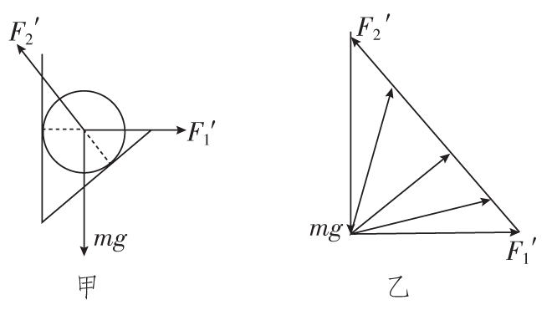

答案 B

